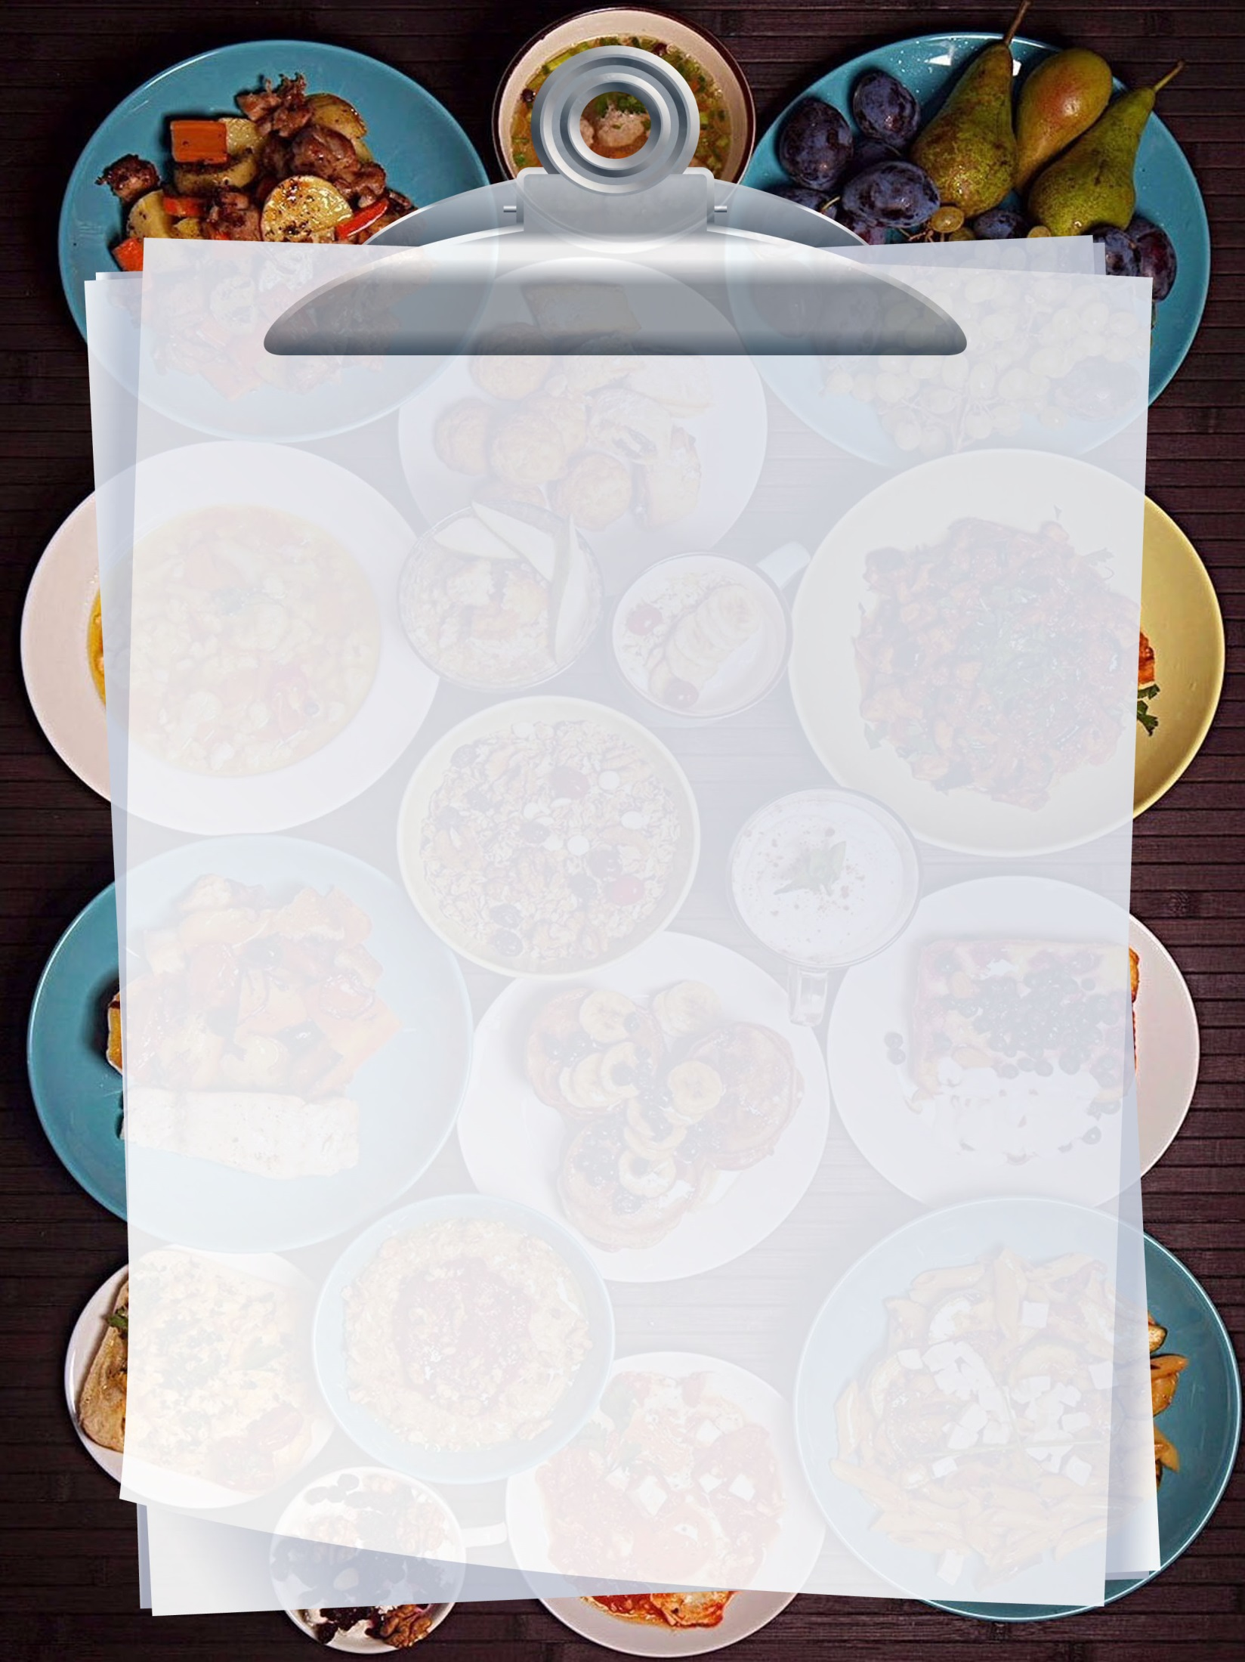

Меню

Печенье с пожеланиями

Салаты:

Салат «Незабудка» под соусом из загадок и вопросов

Винегрет из анаграмм

Первые блюда:

Борщ со сметаной «Кто успел, тот и съел»

Уха математическая

Грибной суп – задача

Вторые блюда:

Рагу с острыми приправами из внимания и мышления

Плов из математических смекалок

Жаркое из цифр

Напитки:

Чай с «двойками»

Выпечка:

Рулет с математической начинкой

Десерт:

Пирожное из ребусов

Мороженое со взбитыми сливками с единицами измерения

